МБОУ “Залегощенская средняя общеобразовательная школа №2”
Залегощенского района Орловской области

Индивидуальный проект на тему:
«Робот – гонщик”

Автор: обучающийся 10 класса
Шлее Давид

пгт. Залегощь 2023

Содержание. | Стр.
- Введение. | 3
- Актуальность проекта. | 3
- Цель и задачи проекта. | 3
- Роботы , прошлое, настоящее и будущее. | 4
- История возникновения роботов. | 4
- Первые роботы и их создатели. | 4
- Современные роботы. | 5
- Сфера применения роботов в современном мире. | 5-6
- Социологический опрос. | 6-9
- Структура сборки робота. | 10-18
- Функционал робота. | 18
- Программирование робота. | 18
- Заключение | 18-19
- Список литературы. | 19

1.Введение
В наше современном обществе с каждым днем наблюдается прогресс развития науки и техники. Речь идет о создании человеком роботов. Роботы вникли во многие сферы общества. Они часть нашей жизни и окружают нас повсюду. Но роботов не создают просто так, их изобретают с какой-то целью, прежде всего, чтобы помочь людям. Роботы могут помогать в быту, тот же самый робот пылесос, на заводах и т.д.
Так как моя тема “робот гонщик” то актуальность данного проекта заключается в привлечении молодежи к таким соревнованиям в противовес вредным привычкам.
Исходя из этого я поставил перед собой следующую цель:
Доказать, что сборка, программирование и участие в гонке роботов – хорошая альтернатива вредным привычкам в свободное время.
В ходе работы нужно будет реализовать следующие задачи:
- Рассказать о сборке робота
- Рассказать о программировании робота.
- Продемонстрировать функционал робота.
Гипотеза: я предполагаю, что моя идея действительно понравится многим людям.
Методы исследования: изучение книжной литературы, поиск информации в интернете, анализ полученной информации.
Место проведения: МБОУ Залегощенская школа №2 Залегощенского района Орловской области.
Время проведения проекта: сентябрь 2022 – март 2023.
2. Роботы, прошлое, настоящее и будущее.
2.1. История создания роботов.
История создания роботов тесно переплетается с развитием механики. Так во время процветания Древней Греции много веков назад появились автоматические устройства, созданные для решения практических задач и развлечения. В качестве примера можно привести описанную Филоном Византийским женщину-слугу, которая наливала вино во вставленный в её руку стакан.
2.2. Первые роботы и их создатели.
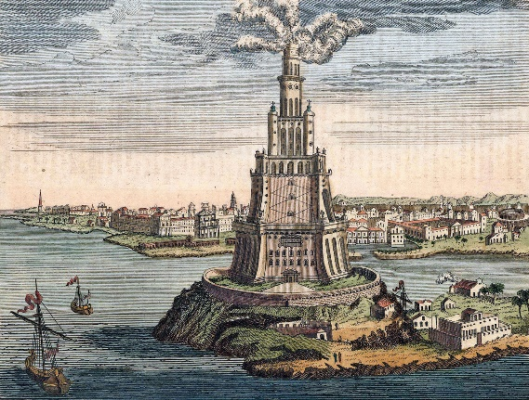
Первые роботы появлялись в Египте, примерно 300 году нашей эры. На маяке острова “Фарос”, были установлены две фигуры в виде женщин. Днем фигуры хорошо светились сами по себе, а в ночное время суток они загорались искусственным светом. Время от времени они были в колокол и издавались громкие звуки. Это делалось для того, чтобы, например, в кромешной темноте или в тумане корабли знали о приближении к берегу и смогли успешно совершить остановку. (рисунок 1)
Рисунок 1(первые роботы в Египте).
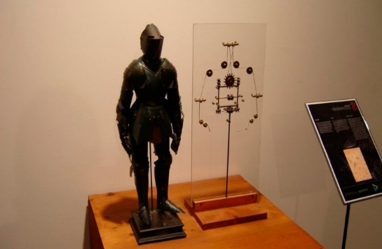
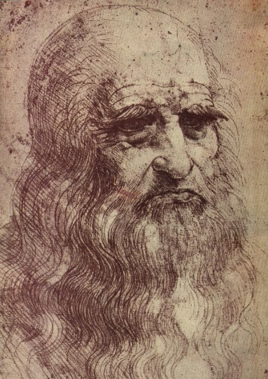
Также, изобретателем первых роботов считается итальянский ученый Леонардо да Винчи (рисунок 2). По документам, которые были найдены в 1950-е годы, был изображен чертеж человекоподобного робота в 1495 году. На схеме был показан каркас самого робота, задачей которого являлась совершать человеческие движения. Этот робот умел садиться, двигать руками и шеей. В записях было написано, что поверх каркаса робота должна быть надета рыцарская броня. Однако, ученым не удалось найти подтверждений тому, что этот робот был действительно создан. Скорее всего, это идея осталась лишь на бумаге и не была воплощена в реальность. (фото 1)
Фото 1(прототип робота Леонардо да Винчи).
Рисунок 2(портрет Леонардо да Винчи).
2.3. Современные роботы.
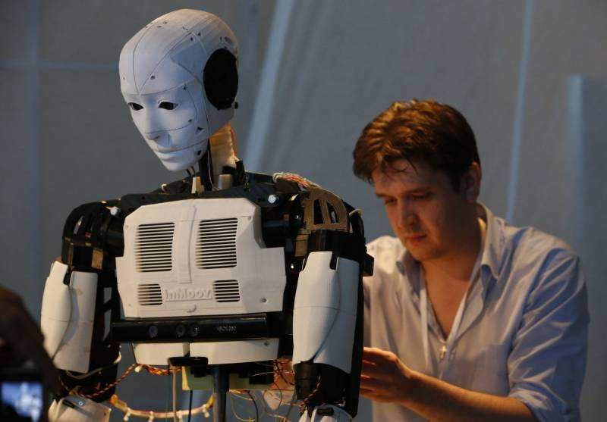
В 21 веке наблюдается бурный процесс развития робототехники. Сейчас миллионы роботов используются во всем мире (фото 2). Все они выполняют различное множество задач. Роботы спускаются на дно океанов, управляют самолетами, участвуют в сборке автомобилей и многое другое. Основной причиной, заставляющей человека создавать и разрабатывать роботов, является стремление упростить свою жизнь. В современной робототехнике основа лежит на компьютерных технологиях. Сами роботы не смогли бы сделать значительной части из своего функционала без компьютеров. Более 80% составляют промышленные роботы от всех существующих устройств. Десятки лет назад люди и подумать не могли, что роботы будут окружать нас повсюду. Они вошли во многие сферы жизни человека. Вот некоторые из них.
Фото 2(современные роботы).

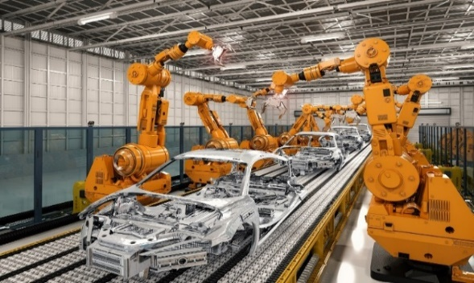
3. Сферы применения роботов в современном мире.
Промышленные роботы – предназначены для работы на заводах, фабриках и т.д. Выполняют производственные операции. (фото 3).
Фото 3 (промышленные роботы).
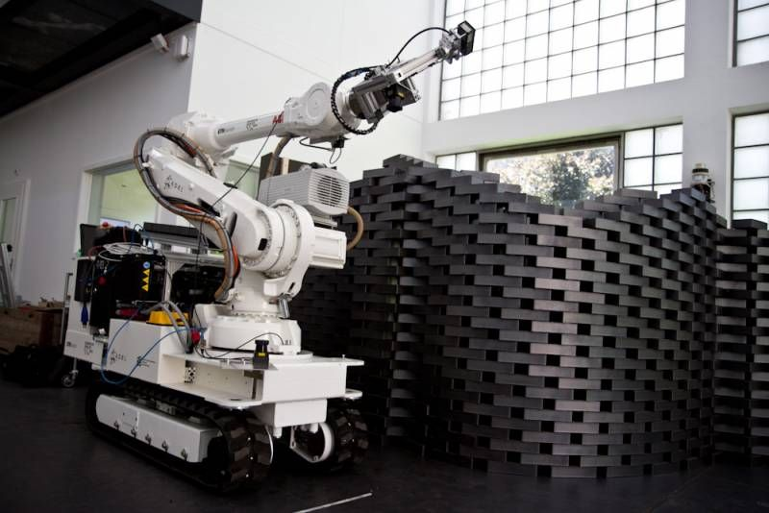
Строительные роботы – участвуют в строительстве зданий и сооружений, выполняют труд непосильного характера для человека. (фото 4).
Фото 4 (строительные роботы).
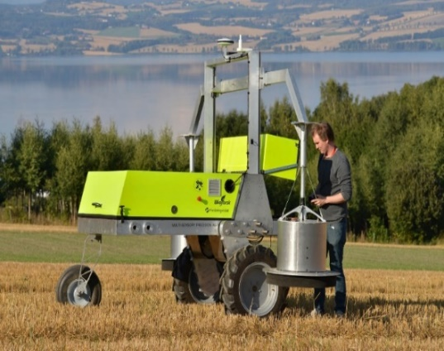
Сельскохозяйственные роботы –
участвуют в сельскохозяйственных работах, поливают, сажают, косят, облагораживают территорию. (фото 5).
Фото 5 (сельскохозяйственные роботы).
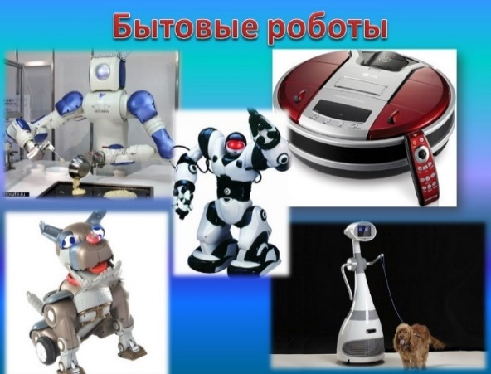
Бытовые роботы – служат для помощи человеку в быту. Это робот-пылесос, кофе машины, роботы-игрушки и так далее. (фото 6)

Фото 6 (бытовые роботы).

- Социологический опрос.
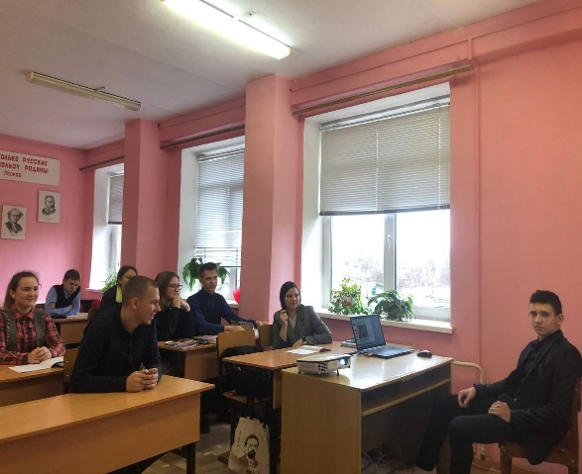
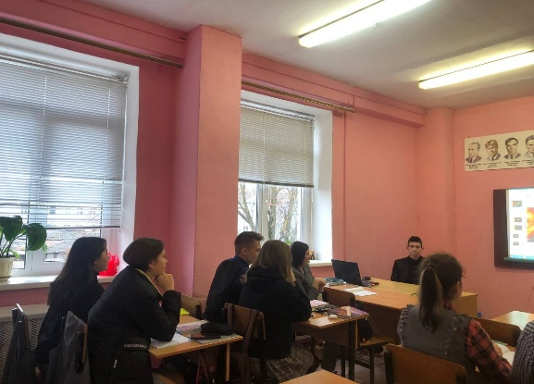
Для осуществления моего замысла нужно общественное мнение, чтобы понять нравится ли людям моя идея и нужно ли ее воплощать в реальность и развивать. Для этого мне потребовалось провести социологический опрос среди разных групп людей (дети от 10 до 17 лет) в количестве 100 человек и (люди возраста 18+ и старше) в количестве 100 человек (фото 7,8). В ходе опроса были заданы следующие вопросы.
Фото 7 (социологический опрос учащихся).
- Считаете ли вы, что в современном мире роботы окружают нас повсюду?
- Как вы считаете робот-гонщик это весёлая замена вредным привычкам?
- Вы бы хотели поучаствовать с другими людьми в гонке роботов?
- Вы бы хотели, чтобы появился такой вид соревнований?
- Вы бы хотели связаться свою профессию с созданием и разработкой роботов?
Варианты ответов:
- Да
- Нет
- Возможно, частично

- Структура сборки робота.
Теперь я расскажу о самой сборке робота, в качестве этого я буду использовать набор “ТРИК” и покажу как я собрал трехколесную тележку.
Трехколесная тележка – модель робота-тележки с одним пассивным колесом. Основная модель (фото 9).
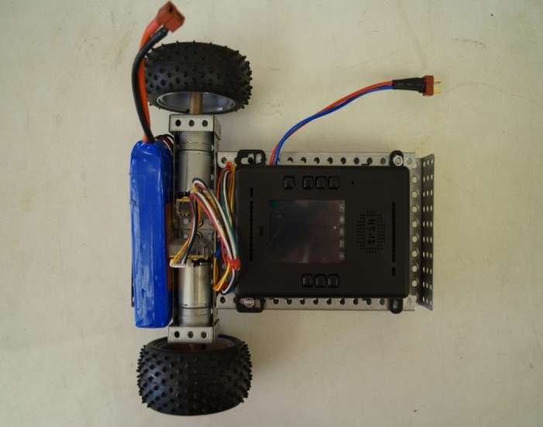
Робот собирается из металлического конструктора. В наборе конструктора ТРИК имеется гаечный ключ, шестигранники на 4 и 3 миллиметра, которые являются основными инструментами
В качестве основных элементов крепления используются винты М4 и самоконтрящиеся гайки.
Моторы и втулки крепятся на винтики М3.0 (фото 9).
Фото 9 (модель готового робота).

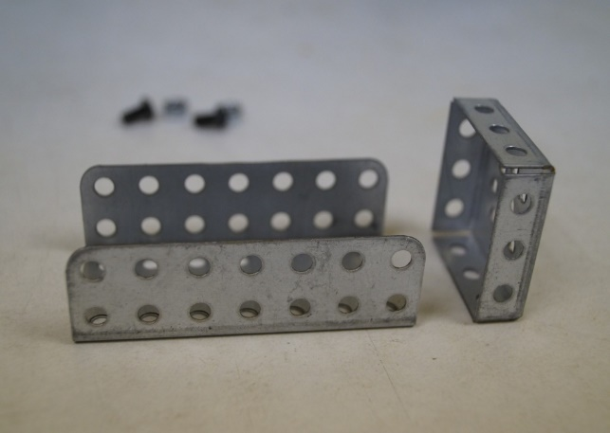
(1шаг). Сначала соберем гондолу для моторов.
Вам потребуется адаптер для моторов,
П-образная балка 2х3х2, два винтика М4 и две гайки.

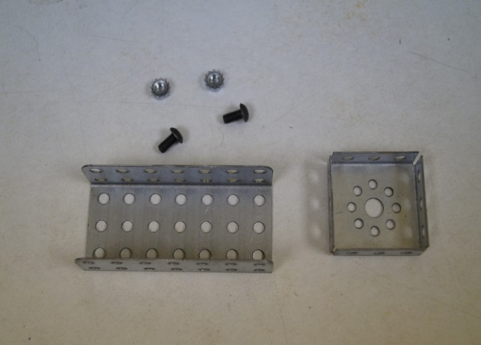
Адаптер мотора прикручивается поверх П-образной балки на два винта.

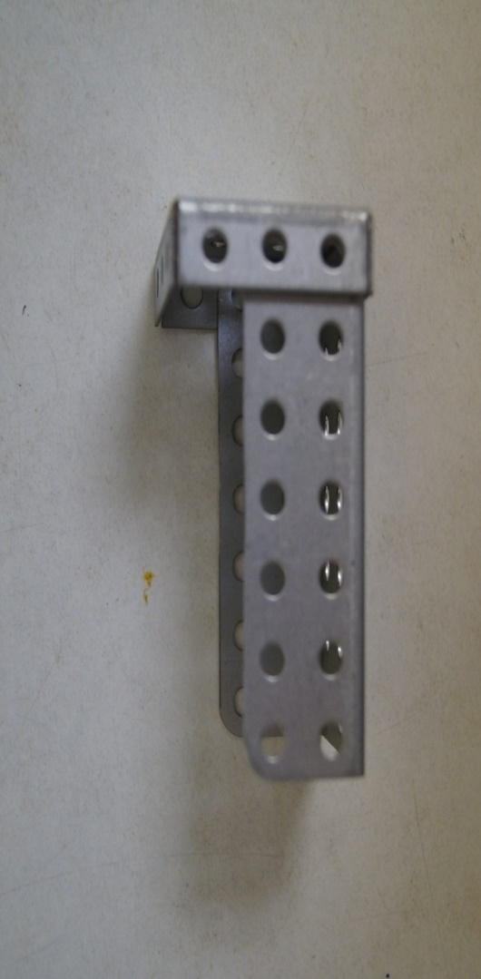
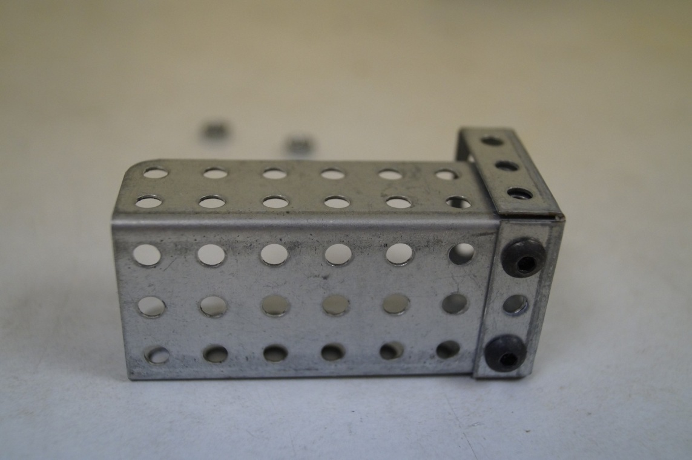
(2 шаг). Два винта вкручиваются снизу П-образной балки по углам. Самоконтрящиеся гайки надежно держат соединение. Перетягивать винты не рекомендуется.

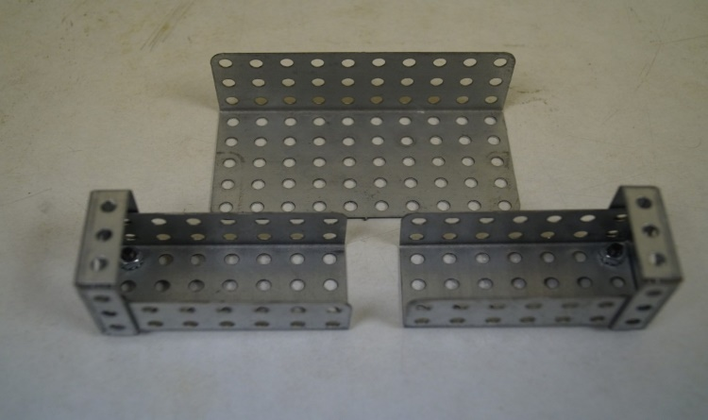
(3 шаг). Следующим шагом скрепили части гондолы с помощью уголка 3х5. Он же будет служить полочкой для аккумулятора.

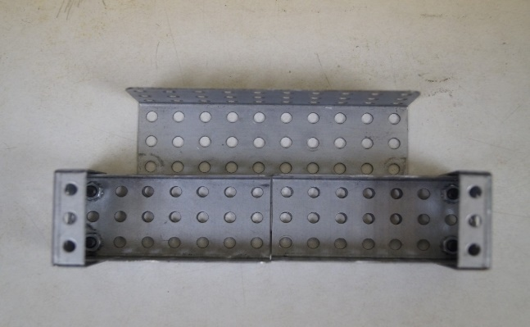
Расположили части гондолы на уголке, как показано на рисунке.

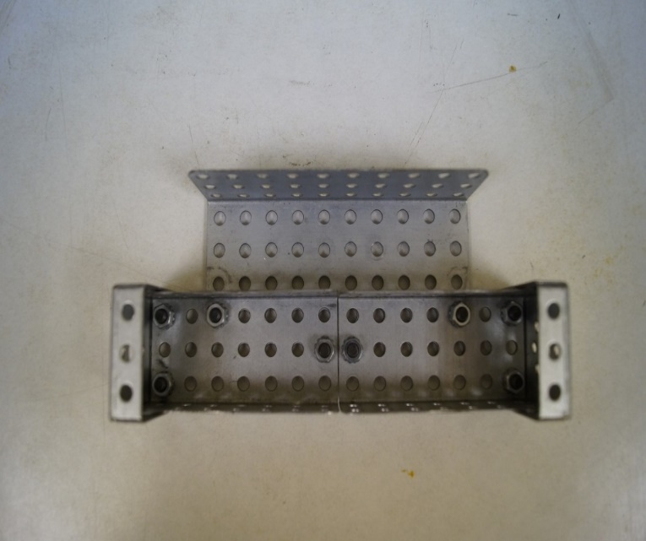
(4 шаг). Скрепили все детали 4мя винтами М4.
Два винта скрепляют в центре, два винта по краям. Такое крепление обеспечивает жесткость конструкции.

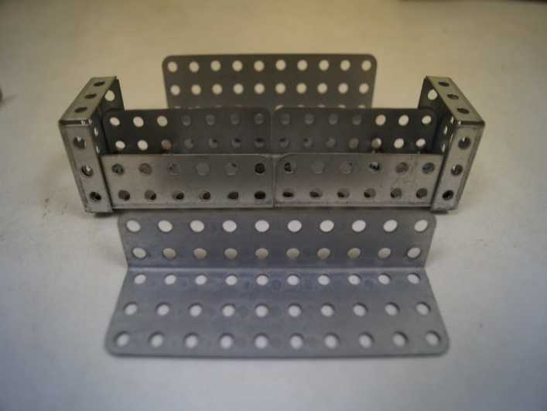
(5 шаг). Далее взяли уголок 2х3. Он послужит соединительным элементом между гондолой с моторами и передней частью тележки.

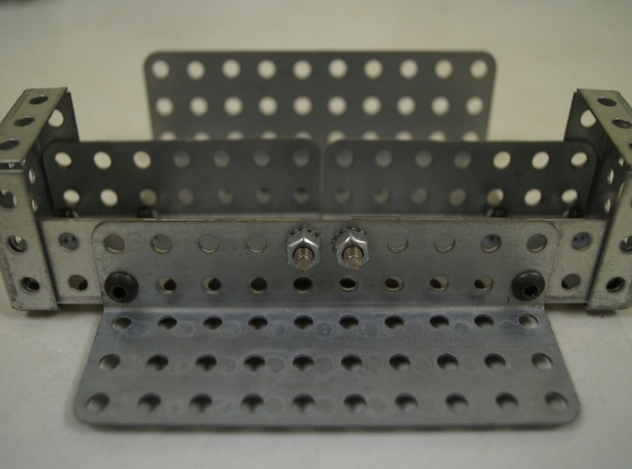
Прикрутили его к гондоле уже знакомым видом крепежа на 4 винта.

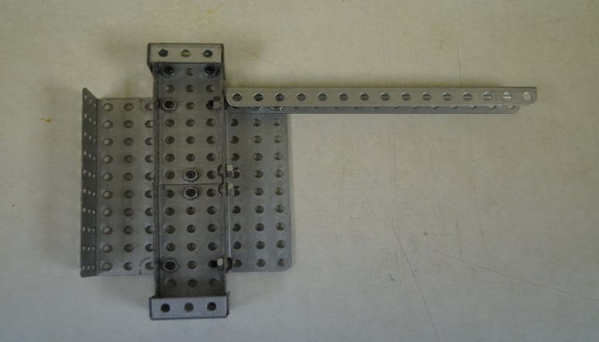
(6 шаг). Приступаем к сборке передней части.
Возьмите П-образную планку 15 см.
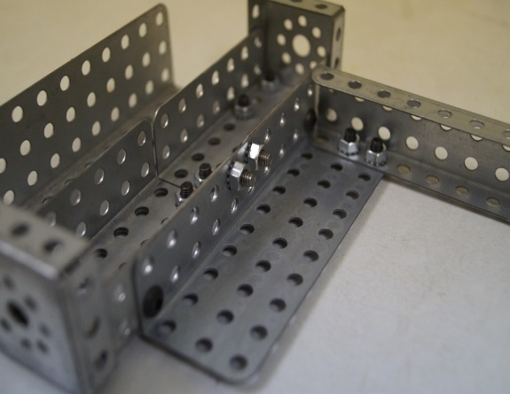

Закрепили её поверх уголка на 2 винта.
Возможен вариант крепления, когда винты стоят через отверстие.

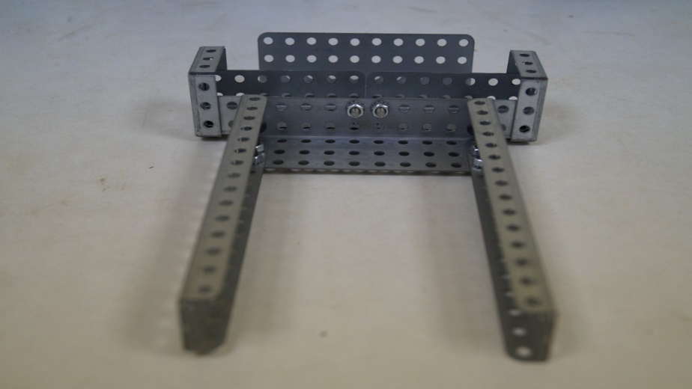
(7 шаг). Закрепили симметрично вторую П-образную планку 15 см. На эти две планки в дальнейшем будет крепиться контроллер ТРИК.
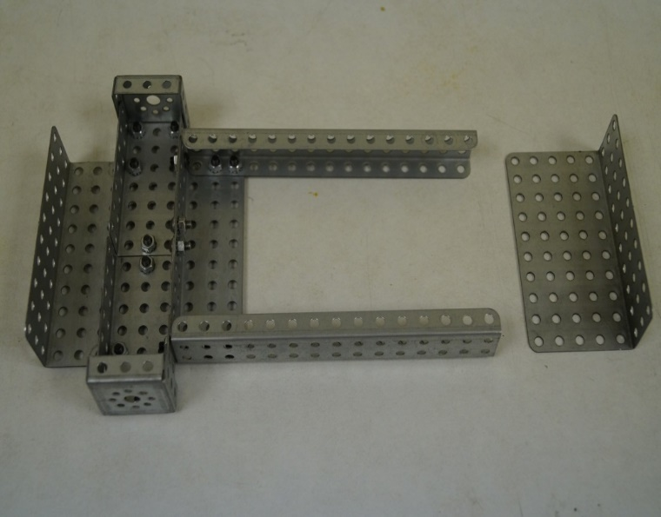
Для завершения сборки каркаса тележки взяли второй уголок 3х5.

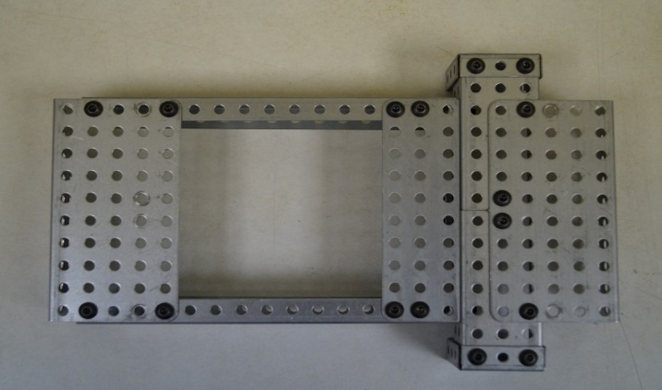
(8 шаг). Закрепили уголок 3х5 на планках на 4 винта, как показано на рисунке (вид снизу).

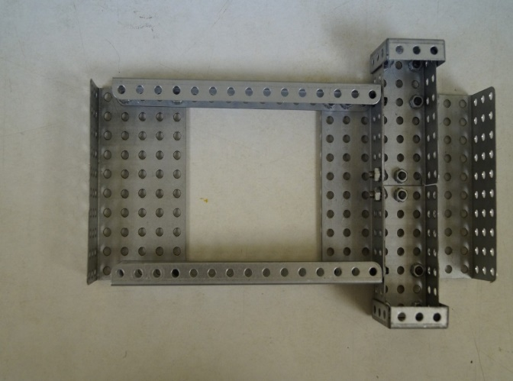
Обратите внимание, что расстояние между планками и одной из плоскостей уголка – одно отверстие.

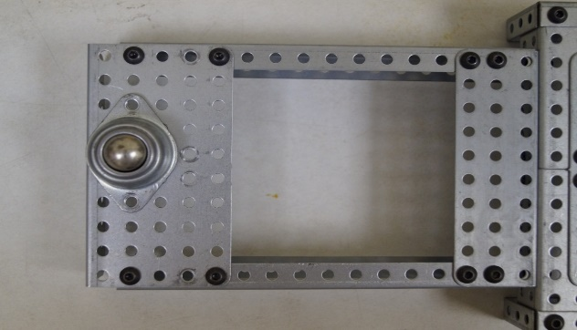
(9 шаг). Каркас завершен. Взяли пассивное колесо (волокушу).

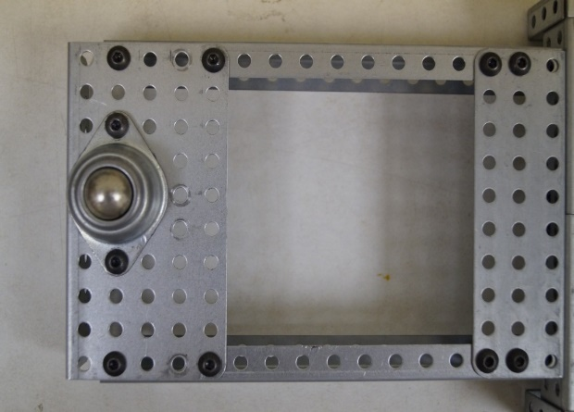
Закрепили его на два винта на передний уголок снизу. Колесо встанет не симметрично. Так и должно быть.

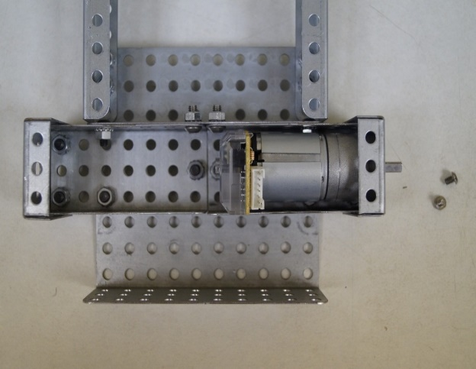
(10 шаг). Пришло время закрепить силовые моторы в гондоле. Вставили первый мотор в адаптер. Для его крепления потребуются два винтика М3.

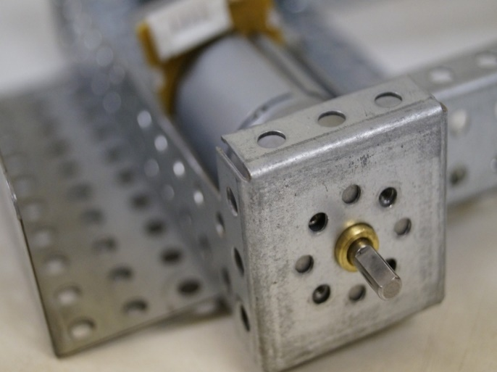

Повернули мотор таким образом, чтобы отверстия мотора совпали с отверстиями адаптера. Энкодер при этом может быть немного повернут.

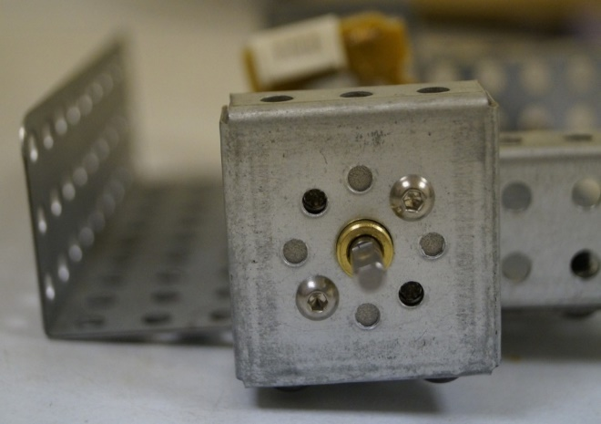
(11 шаг). Закрепили мотор винтиками М3.

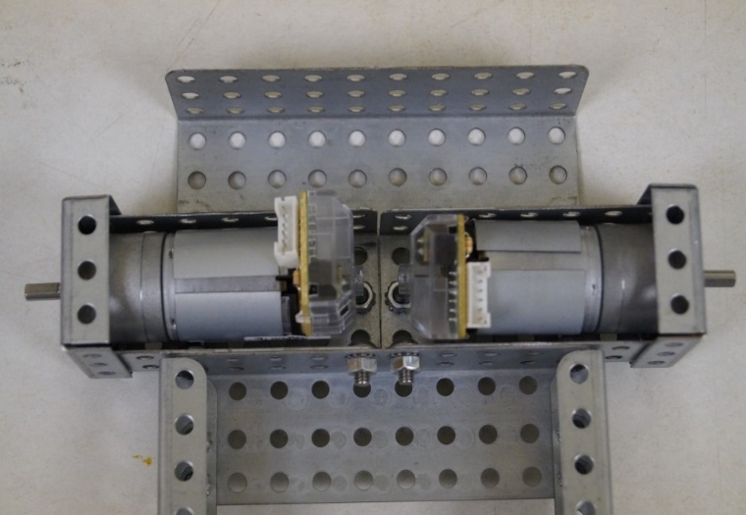
Аналогично закрепили и второй мотор.

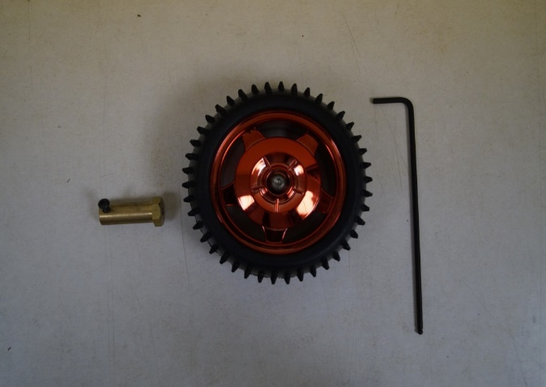
(12 шаг). Моторы готовы. Поставим на них колеса. Кроме колеса потребуется втулка.

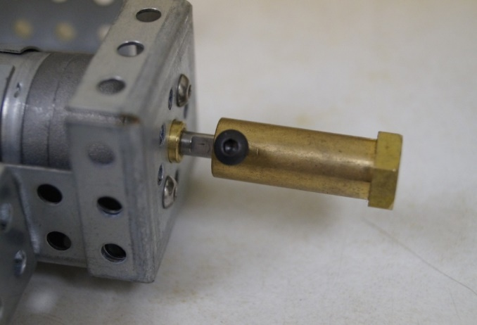
Надели втулку на ось и закрепите винтиком М3. Винтик притягивается к плоской части оси.

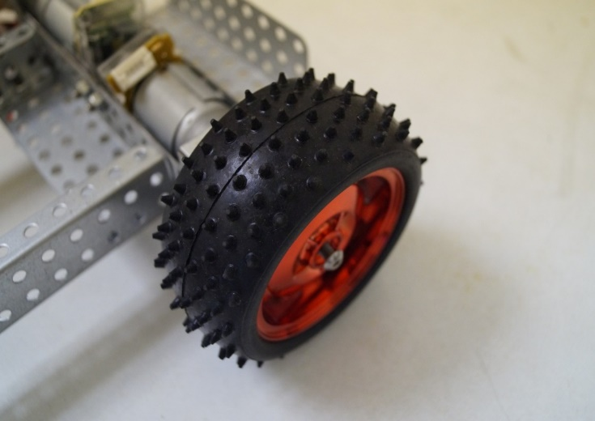
(13 шаг). Прикрутили на втулку колесо винтом М4.

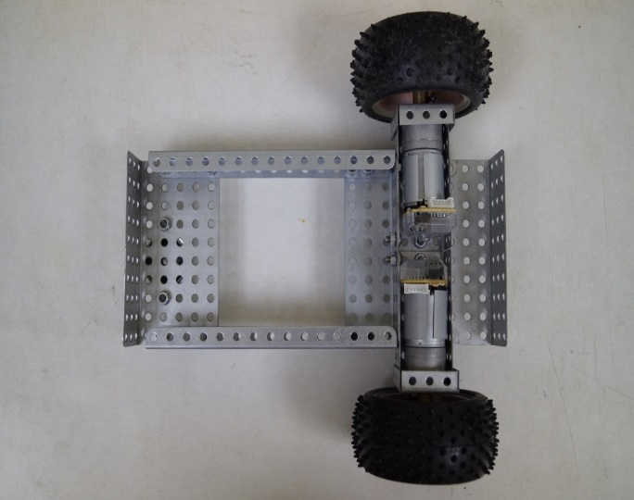
Аналогично поставили второе колесо. Каркас робота-тележки готов.

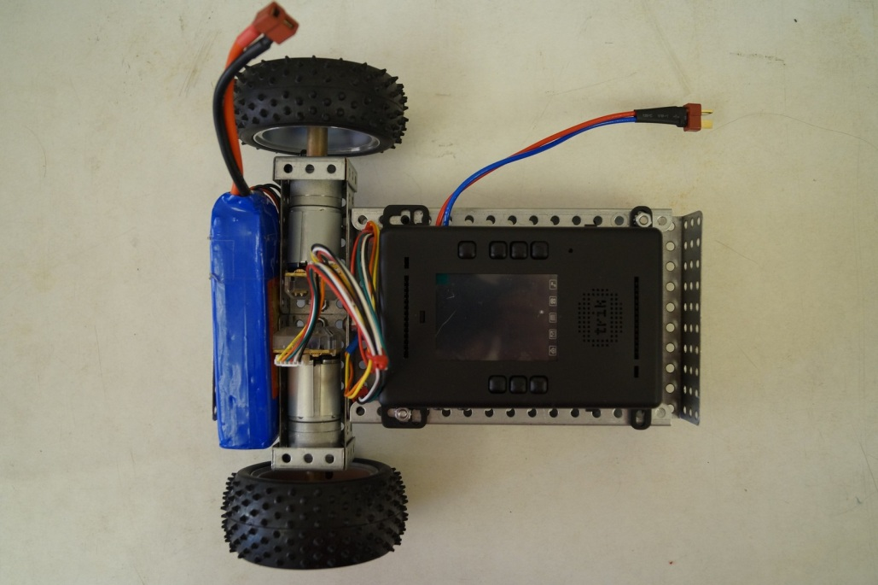
(14 шаг). Контроллер ТРИК закрутите на 4 винта поверх каркаса. Возможен вариант крепления на 2 винта наискосок. На заднюю полочку установили аккумулятор.

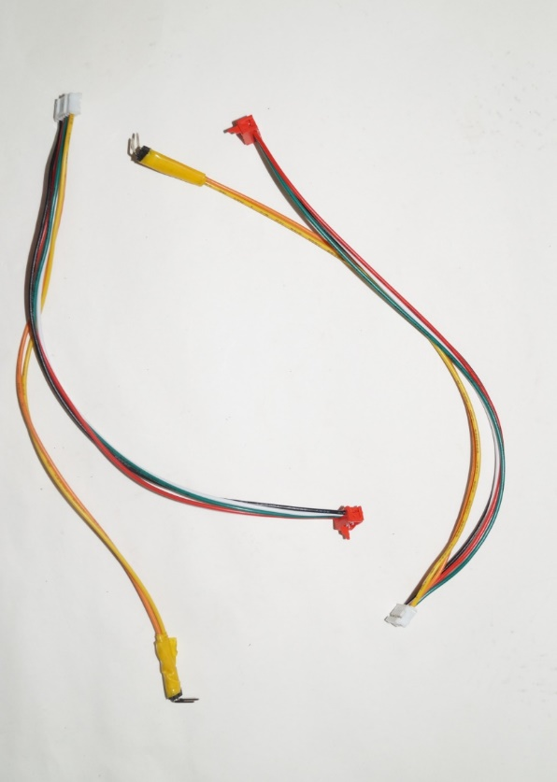
(15 шаг). Подключили силовые моторы к контроллеру ТРИК.
Внимание! Красный штекер имеет ножку. При подключении ножка должна быть всегда справа.
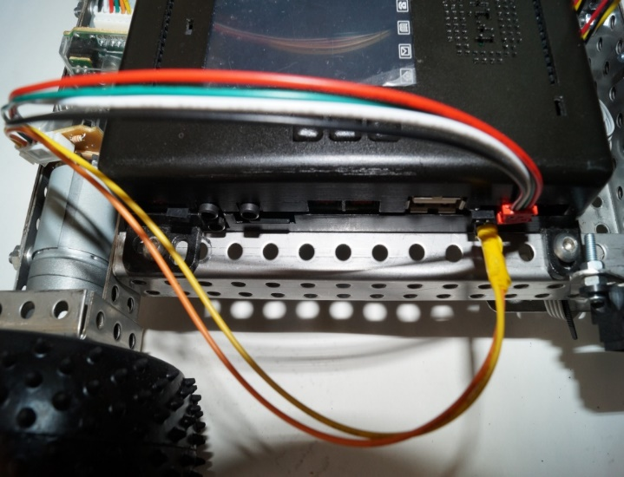

- Функционал робота.
Робот запрограммирован на передвижение, визуально напоминает фигуру прямоугольника. Робот двигается прямо, затем разворачивается под углом 90 градусов, делает это еще так 3 раза и возвращается в исходную позицию.
- Программирование робота.
Само программирование робота осуществлялось с помощью программы Trik Studio. Программа не представляет из себя ничего сложного, движение робота осуществляется за счет действий:
- Моторы вперед (силы моторы начинают работать и за счет них осуществляется движение вперед).
- Задержка (в параметрах указывается время и на протяжении этого времени робот будет двигаться вперед).
- Моторы стоп (моторы прекращают работу, что ведет к остановке движения робота).
Этот цикл повторяется так еще 3 раза пока робот не нарисует свои движением воображаемый прямоугольник.
- Заключение.
В заключении хотелось бы сказать, что роботы так или иначе тесно внедрились во все сферы жизнедеятельности людей, они окружают нас повсюду, человечество доказало самому себе, что с развитием технологий, созданием роботов, нам стало жить комфортнее, безопаснее, а также интереснее. Я постарался прежде всего привлечь интерес у людей к своему проекту и моей идеи. Показывая свой проект учащимся, а также давая возможность в нем поучаствовать, всем понравилась моя идея, некоторые уже успели поучаствовать в гонке роботов. Участники отмечали как было интересно и легко собирать и программировать роботов. Поэтому я считаю, что цель и задачи моего проекта были выполнены с успехом. Путем нелегкой работы я рассчитываю и на вашу поддержку в мою сторону. Спасибо за внимание!

- Список литературы.
http://droidscript.ru/ (обучение по программированию).
https://trikset.com/ ( главный сайт).
https://yandex.ru/video/preview/15384524889371419696 (видео уроки по программированию).
https://yandex.ru/video/preview/16751454146666955297 (видео уроки по сборке робота).

